

第九届

全国大学生集成电路创新创业大赛

报告类型： 完整技术文档

参赛杯赛： 曾益慧创杯

作品名称： 555 定时器芯片的设计验证和测试

队伍编号： CICC0900001

团队名称： 没想法队

**555 定时器芯片的设计验证和测试**

**摘 要**

本设计针对第九届集创赛曾益慧创杯中的555定时器芯片，完成了芯片设计与验证工作。设计采用0.18μm CMOS工艺，不仅满足3V-15V电源电压范围、1Hz-1MHz频率范围及1%-99%可调占空比等基本技术要求，还实现了更优的性能指标，包括最高7.9MHz的频率输出和0.49%-100%的占空比范围。设计中重点优化了功耗表现，在15V工作电压下，带负载高频率功耗最大达7.82mW，而在3V工作电压下功耗仅为52-55μW，远低于10mW的设计目标。本文详细阐述了系统架构设计、关键模块电路实现、版图布局策略以及前后仿真验证结果与分析。通过采用低功耗RS触发器结构、MOS器件亚阈值特性优化、比较器温度系数互补设计和共质心版图匹配技术，所设计的555定时器芯片在**低功耗、版图优化** 、**宽工作范围**方面展现了独特优势。（工程文件已本地提交或可在线获取：GitHub: leanoLEE58）

**关键词：**555 定时器；模拟集成电路；多谐振荡器；电路设计；版图设计；仿真验证

**作品快速预览简介**

本作品围绕 555 定时器芯片的设计验证和测试展开，基于 0.18 m CMOS 工艺，设 计了一款具有高性能、高稳定性和高适应性的 555 定时器芯片。

**关键技术与创新亮点：**

1. **低功耗设计技术**： 采用低功耗 RS 触发器结构， 通过增大 MOS 管栅极长度改善亚阈值特性，有效降低了静态功耗，使 3V 工作电压下功耗仅为 52-55μ W。

2. **宽工作范围**：芯片在 3V-15V 电源电压范围内稳定工作，支持 1Hz-1MHz 频率输 出，占空比可调范围大

3. **版图优化设计**：采用共质心布局与匹配技术， 对关键模拟模块实施保护环隔离， 使 得芯片设计具有更高的抗干扰能力和工艺适应性。

**性能指标成果：**

|  |  |  |
| --- | --- | --- |
| **性能参数** | **设计目标** | **实际达成** |
| 电源电压范围 | 3V-15V | 3V-15V（已验证） |
| 频率范围 | 1Hz-1MHz | 0.09Hz-7.9MHz（超出目标） |
| 占空比范围 | 1%-99% | 0.49%-100%（超出目标） |
| 温度稳定性 | <10%（-40°C 至 85°C） | 0%@9V （全温度范围） |
| 上升/下降时间 | <100ns | 0.12ns-1.05ns（优于目标） |
| 功耗 | <10mW | 52μW@3V（优于目标） |

表 1: 设计成果与目标指标对比

555 定时器作为一款基础但关键的模拟集成电路，我们的设计在功能实现基础上进 一步优化了功耗、温度稳定性和工艺兼容性， 特别是在三种工艺角 (TT 、FF 、SS) 下均 能稳定工作，为未来在各种复杂环境中的应用奠定了基础。

以下是TT工艺下不同电压温度配置下的指标雷达图：（FF工艺、SS工艺的指标雷达图见正文5.1）



图 1 TT工艺下不同温度电压下的雷达细节图（X轴表示电压 3V、9V、15V，Y轴表示-40℃、 27℃、80℃，XY交点处表示该情况下的指标图）

目录

1 引言 5

1.1 赛题背景 5

1.2 研究意义 5

1.3 研究目标 5

2 原理分析与系统架构 6

2.1 555 定时器基本构成 6

2.2 555 定时器作为多谐振荡器 7

3 电路设计与优化 7

3.1 电路设计历程和优化 7

3.2 电路最终设计结构 10

3.2.1 比较器模块设计 11

3.2.2 触发器模块设计 12

3.2.3 RESET 部分、输出驱动电路及放电管设计 12

3.3 功耗优化创新设计 13

3.3.1 低功耗 RS 触发器结构设计 13

3.3.2 亚阈值特性优化 13

3.3.3 模块功耗分布优化 13

4 版图设计 14

4.1 版图总体布局 14

4.2 匹配与对称技术 15

4.3 布线策略 15

4.4 DRC 与 LVS 验证 15

4.4.1 DRC 验证结果 15

4.4.2 LVS 验证结果 16

4.5 版图优化 16

5 仿真验证与结果分析 17

5.1 结果预览 17

5.2 仿真结果分析 19

5.2.1 性能参数综合分析 19

5.2.2 工艺角比较分析 20

5.2.3 温度稳定性分析 20

5.2.4 电压对性能的影响 21

5.3 设计优化与应用建议 21

5.4 后仿真与前仿真对比分析 22

5.5 带负载测试 24

6 总结与展望 25

6.1 设计总结 25

6.2 技术创新点 25

6.3 未来改进方向 25

附录 26

**1 引言**

**1.1 赛题背景**

555 定时器芯片是迄今为止人类制造的最为伟大和流行的集成电路之一，其应用范围广泛，从玩具到航天器无所不包。据统计，全球每年这颗芯片的产量超过了10 亿颗。这得益于555定时器芯片设计所带来的高通用性、高稳定性和高性价比，它是半导体物 理与器件、模拟电子技术、模拟集成电路设计等集成电路相关理论的经典实践。

555 定时器最初由 HansCamenzind于1971年设计由Signetics公司推出，其命名源于芯片中使用的三个5kΩ电阻。经过数十年发展，555定时器已经成为电子工程师的 基础工具，被广泛应用于脉冲发生器、定时控制、频率调制等各种场景。

**1.2 研究意义**

作为一款经典的模拟集成电路， 555 定时器芯片的设计与实现涉及半导体物理与器件、模拟电子技术、模拟集成电路设计等多个领域的专业知识。通过本项目的研究与实践，不仅能够加深对相关理论的理解，还能锻炼实际动手能力，为未来深入研究集成电路设计打下坚实基础。

研究 555 定时器的设计与优化，可以深入理解模拟电路设计的核心挑战，如稳定性、温度特性、功耗控制等问题。同时，在实际设计过程中解决这些问题的方法与经验，对于更复杂模拟集成电路的设计也具有重要参考价值。

**1.3 研究目标**

本研究旨在设计并验证一款满足特定性能指标的 555 定时器芯片，具体目标如下：

1. 实现多谐振荡器功能，产生稳定的脉冲输出

2. 确保芯片在 3V-15V 电源电压范围内正常工作

3. 实现 1Hz-1MHz 的输出脉冲频率范围

4. 达到 1%-99%的可调占空比范围

5. 在-40°C 至 85°C 的温度范围内，确保输出频率变化小于 10%

6. 控制输出信号的上升时间和下降时间小于 100ns

7. 优化芯片功耗，使其在正常工作状态下小于 10mW

8. 控制输出信号噪声小于电源电压的 1%

**2 原理分析与系统架构**

**2.1 555 定时器基本构成**

555 定时器的基本构成如下：

1. **分压电阻网络**：3个阻值大小相同的电阻将电源电压分为两个参考电平（1/3Vcc 和 2/3Vcc）。

2. **比较器**：

• 阈值比较器：同相端接阈值输入，反相端接 2/3Vcc，输出端接 RS 触发器R端，当阈值输入电压大于 2/3Vcc 时，比较器输出高电平（Vcc）， 反之输出低电平（0V）。

• 触发比较器：同相端接 1/3Vcc，反相端接触发输入，输出端接 RS 触发器 S 端，当触发输入电压大于1/3Vcc时，比较器输出高电平（0V），反之输出低 电平（Vcc）。

1. **RS 触发器**：接收比较器输出信号，控制输出状态。当异步输入端（低电平有效）为高电平时，当S =1时，输出高电平；当R=1时，输出低电平

4. **放电管（MOS 管）**：外部输出低电平时导通，用于对外部电容放电。

5. **输出缓冲级（CMOS 反相器）**：提供高驱动能力的推挽输出。

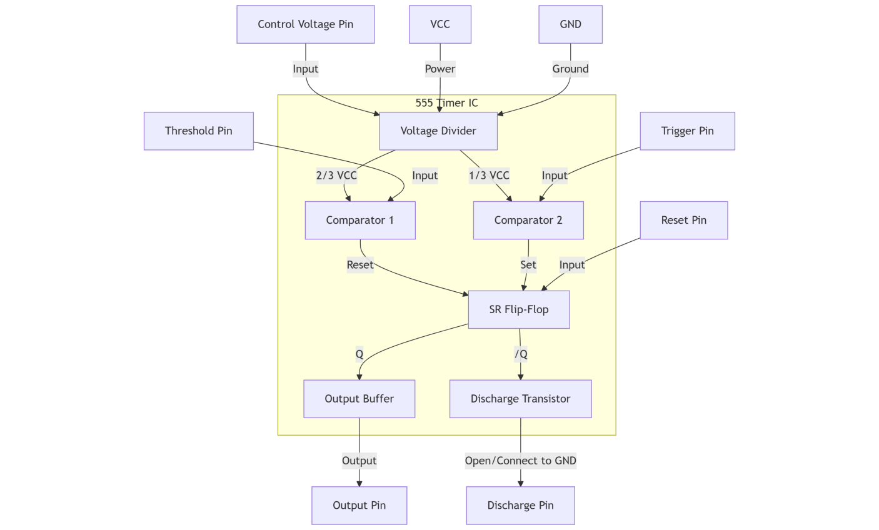

图 2: 555 定时器模块功能框图

**2.2 555 定时器作为多谐振荡器**

555 定时器作为多谐振荡器时，两个比较器的外接端接在一起检测外部电容节点电压的变化，当电压处于1/3VCC和2/3VCC时，对于阈值比较器来说，同相输入端电压小于反相输入端电压（2/3VCC），此时输出低电平，对于触发比较器来说，反相输入端电压大于同相输入端电压（1/3VCC），此时输出低电平，这说明对于两个比较器来说，大部分时间都是处于低电平状态，这时SR锁存器输入均为0，输出保持不变。

当外部电容节点电压充电略大于 2/3VCC 时，阈值比较器状态发生翻转输出高电平，此时 S=0，R=1，锁存器输出低电平经过反相器输出高电平，这时放电管开始工作，电容开始放电，电压下降至略小于 2/3VCC，阈值比较器回到低电平，SR 锁存器处于保持状态。

同理电压略小于1/3VCC 后，触发比较器也会状态翻转，S=1,R=0，锁存器经反相器输出低电平，放电管截止，电容充电。

从上面分析发现阈值比较器的工作状态是在电压达到2/3VCC产生一个尖峰脉冲， 触发比较器工作状态是在电压达到1/3VCC产生尖峰脉冲，锁存器则是在它们达到尖峰脉冲时进行状态转换控制放电管工作和对矩形波输出高低电平进行控制。基于此我们认为设计困难在于比较器输出值能与锁存器输入值进行匹配，锁存器输出值经反相器能够 控制放电管达到我们想要的工作状态。

**3 电路设计与优化**

**3.1 电路设计历程和优化**

使用 CMOS 工艺和分立三极管搭建的555 定时器在性能、成本、应用场景等方面 各有优缺点，如下所示：

**CMOS：**

• 优点：低功耗、高输入阻抗、宽电压范围、集成度高、温度稳定性较好

• 缺点：输出电流有限、抗干扰能力较弱、成本略高

**三极管：**

• 优点：灵活定制、低成本、教学价值

• 缺点：体积大、复杂度高、功耗高、频率限制、温度稳定性较差

为了更好的满足赛题的性能指标，我们组采用CMOS工艺来搭建555定时器芯片的电路。我们参考了Designing Analog Chips中用0.5um工艺搭建的555定时器电路， 如图 2所示。

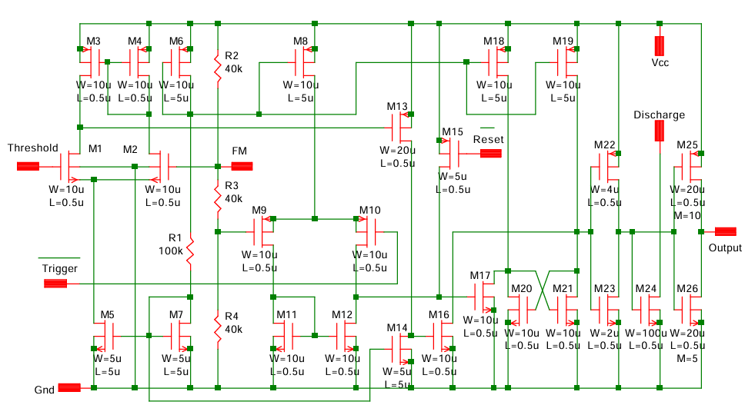

图 3: 参考电路结构示例

其中锁存器模块我们选择了如图 3所示结构，其SET和RESET信号与交叉耦合的反相器形成竞争， 减少晶体管数量和面积。当SET 或 RESET晶体管通过的电流强于对PMOS 时，输出电平即发生翻转。增大SET/RESET晶体管的宽度可降低翻转所需的电压。同时，通过增加交叉耦合反相器的栅极长度可以降低最小输入逻辑电平。

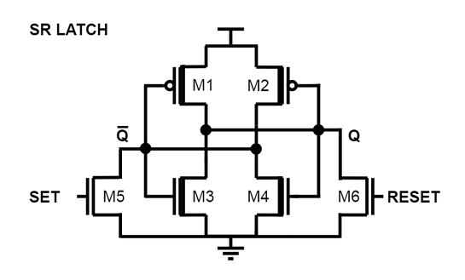

图 4: RS 触发器结构示意图

最初我们按照图2所给宽长比，将其按比例调整为0.18um工艺下相应宽长比，但 是发现电路无法实现正常功能，输出节点一直处于高电平无法放电，于是我们决定先对电路每个模块节点进行工作验证，再验证每个模块内部能否正常工作，这也是我们总体的验证思路。

|  |
| --- |
| Screenshot from 2025-05-18 18-10-54 - 1 |

图 5: 比较器输入和输出波形图

图 4为555定时器正常工作时，比较器输入和输出波形图。我们通过用输入三角波

模拟比较器输入的电容充放电过程，发现比较器能够输出我们想要的小尖峰脉冲（如上图红紫波形）。然后我们又用占空比极小的矩形波模拟比较器输出的尖峰脉冲作为锁存器的输入，发现锁存器也能正常输出矩形波。于是我们认为问题出在于比较器和锁存器 的连接部分或是锁存器和反相器连接部分。通过逐一排查我们发现是反相器与锁存器不适配，于是降低了反相器 pmos与 nmos 栅宽比，然后电路能够正常工作。

下一步我们对所设计芯片进行了关于电源电压的仿真，通过仿真发现电压过高无法 正常实现功能。按照最开始的思路我们通过排查发现锁存器输出摆幅太小，于是增大了 锁存器部分 nmos 的宽长比，并改变了反相器的宽长比去匹配锁存器。

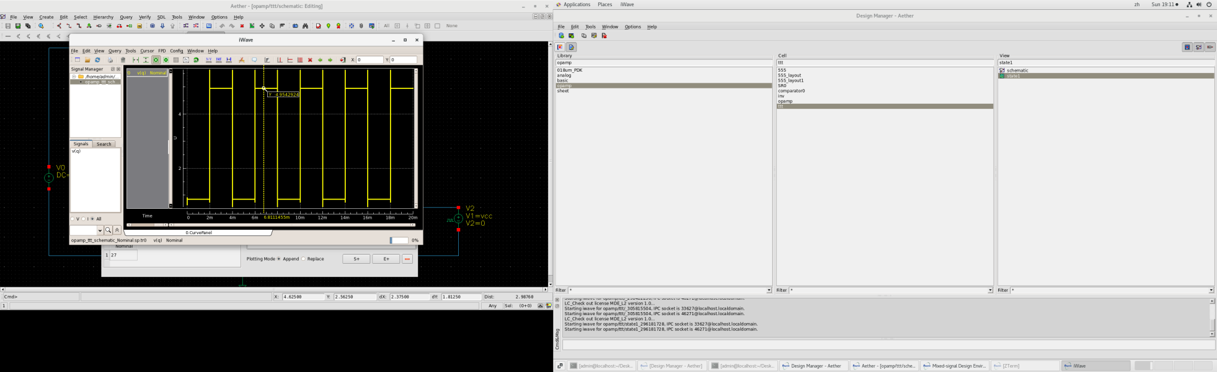 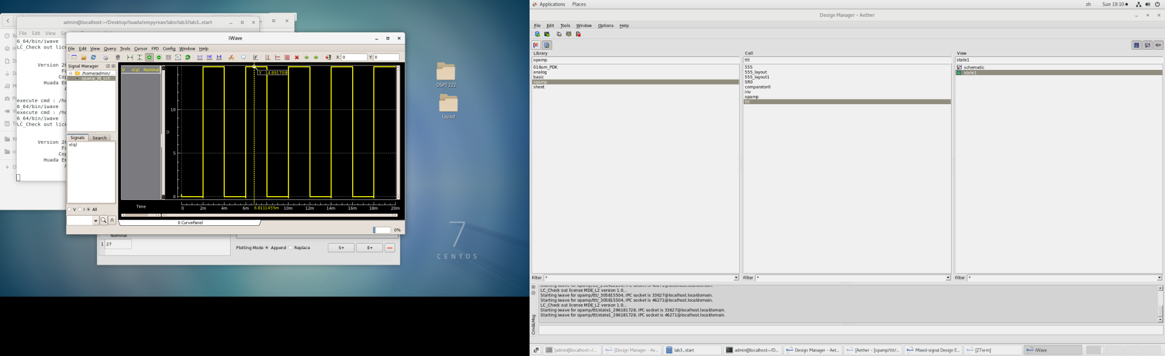

(a) 优化前 (b) 优化后

图 6: 锁存器输出优化对比

再后续的仿真过程中我们发现在高温高压下，外部充电节点时间很长，电压达到 2/3VCC 的时间很长（如图 6所示），导致在这种情况下改变占空比存在困难。我们推测是由于温度升高， mos 管的阈值电压降低，无法完全截止。亚阈值泄漏电流的存在导致充电至 2/3VCC 的时间变长。而工艺库中 mos 管的阈值电压是固定的，因此我们通过适当增大mos管的栅长，抑制短沟道效应，来增大mos管阈值电压的有效值。

在测试15V、85℃的情况下，我们发现外部节点电容无法进行充电，在一步一步排 查下发现是阈值比较器输出的低电平过高，导致锁存器 R=1，输出低电平经反相器变为 高电平使放电管一直工作。于是我们修改了阈值比较器二级放大的部分最终保证电路能 实现正常功能。

再进一步测试中我们发现在高温高压 FF 工艺角下，芯片整体功耗过大，于是我们 降低了电流源部分的电流，增大分压电阻，（但是发现大的分压电阻实现需要过大的版图面积，于是采用 6 个串联的 pmos 来作为分压电阻网络），同时通过改变复制管的宽长

比降低了比较器和锁存器模块的电流分配。最后再对整体电路的宽长比做了优化。

**3.2 电路最终设计结构**

我们设计的 555 定时器内部电路图以及外部测试电路图如图7所示：

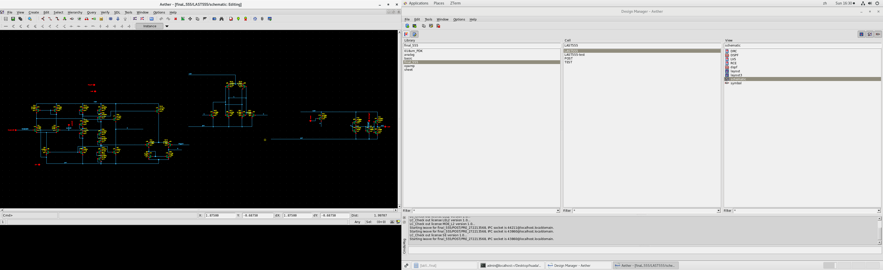

（a）内部电路图

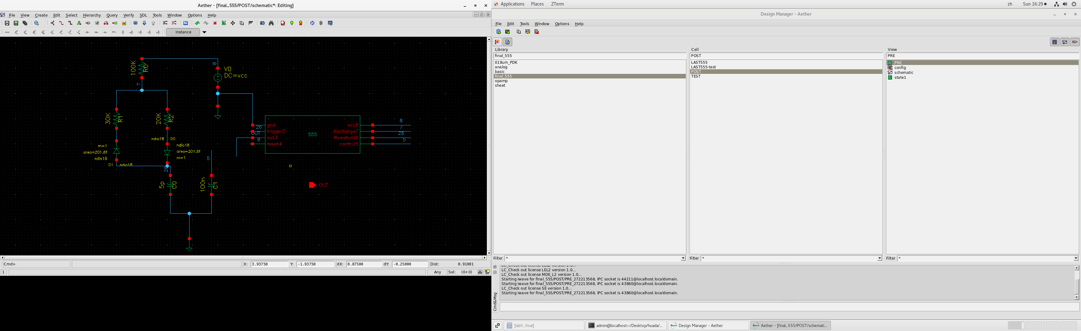

（b）外部测试电路

图 7: 最终设计的 555 定时器内部电路图及外部测试电路

在设计过程中，我们通过在外部电路的电容上设置节点的初始值来观察由555 定时器芯片接成的多谐振荡器能否正确实现充放电过程。

**3.2.1 比较器模块设计**

比较器模块包括三个部分：工作电路、分压电路、比较器。比较器模块电路设计如图8所示：

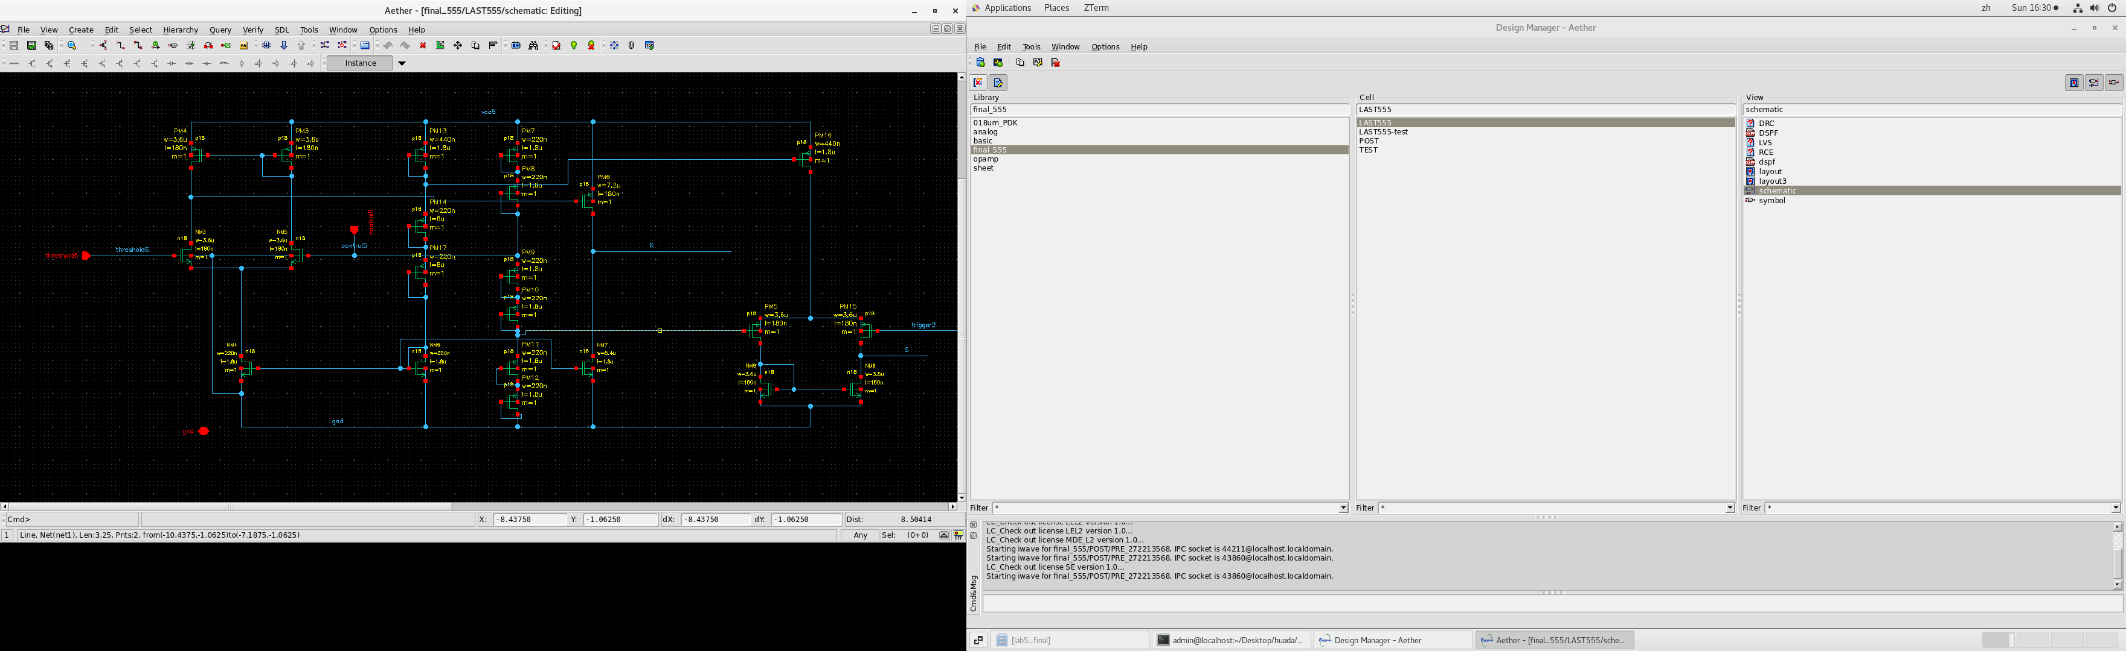

图8: 比较器模块设计

1. **工作电路**：工作电路为镜像电流源提供电流基准，同时对芯片功耗的影响较大。其 中可以通过改变PM17和PM14的宽长比来改变这两管的电阻，从而控制整个电路的工作电流。

2. **分压电路**：分压电路给触发比较器和阈值比较器分别提供1/3VCC 以及 2/3VCC 的电压。采用PM7-PM12共6个pmos管实现。

3. **比较器**：本设计中使用了阈值比较器和触发比较器，分别用于检测电容电压是否达到上阈值（2/3VCC）和下阈值（1/3VCC）。阈值比较器由一个五管OTA（NM3、4、5，PM3、4）以及一个以电流源为负载的共源放大器（PM6、NM7）组成，该比较器主要由 NMOS 构成，二级放大能提供更高增益，比较器具有更高的分辨度。触发比较器器直接由五管 OTA（PM5 、15 、16，NM8/9）构成，主要由PMOS 构成，两个比较器采用不同类型的MOS具有实现温度系数互补，抑制噪声等好处，从而提高性能。

**3.2.2 触发器模块设计**

RS 触发器接收两个比较器的输出，并根据比较结果改变状态，从而控制输出电平的翻转。 RS 触发器电路如图9所示：

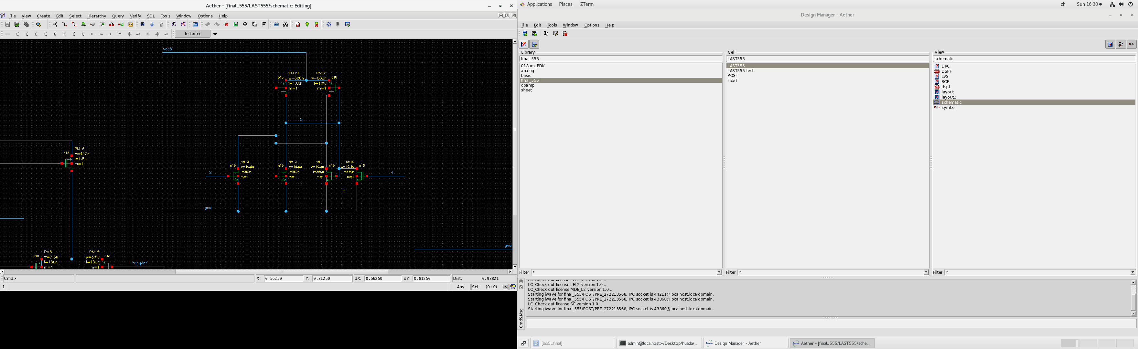

图 9: RS 触发器电路

**3.2.3 RESET 部分、输出驱动电路及放电管设计**

RS 触发器经过一个反相器连接到放电管的栅端，实现充放电功能。最后再经过一 个反相器到输出。相应电路设计如图 10所示：

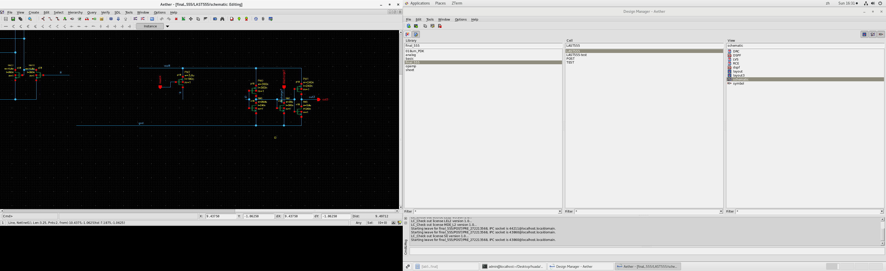

图 10: 输出驱动电路及放电管设计

**3.3 功耗优化创新设计**

在 555 定时器芯片设计中，功耗优化是一个关键挑战。我们通过多方面的创新方法 实现了显著的功耗降低：

**3.3.1 低功耗 RS 触发器结构设计**

参考 0.5um 工艺 555 定时器中的 RS 触发器通常带有电流镜结构，这种结构虽然具 有良好的驱动能力， 但会持续消耗静态电流以维持偏置。为减小功耗，我们参考了文献 中不带电流镜的 RS 触发器结构，有效降低了触发器的静态功耗。

这种设计的优势在于：

• 消除了持续偏置电流，大幅降低静态功耗

• 简化了电路结构，减小了芯片面积

• 保持了足够的驱动能力以满足内部信号传输需求

理论分析表明，这种结构的静态功耗可比传统结构降低 40-60%，我们的实测结果也证实了这一点。

**3.3.2 亚阈值特性优化**

为了进一步降低漏电流对功耗的影响，我们增大了 RS 触发器和反相器中 MOS 管 的栅极长度。这种设计具有以下物理效应：

1. **提高有效阈值电压**：增大栅长可抑制短沟道效应，等效于增加MOS管的阈值电 压，降低了亚阈值区漏电流

2. **改善亚阈值摆幅**：较长的栅极长度改善了亚阈值斜率，使器件在截止状态下漏电 流显著减小

3. **减小温度敏感性**：较长的栅极降低了器件对温度变化的敏感度，尤其在高温条件下表现更为稳定

根据半导体器件物理，亚阈值漏电流与栅极长度的关系可简化表示为：

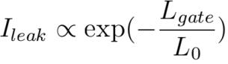 (1)

其中 Lgate为栅极长度，L0为工艺特征长度。通过适当增加栅长，我们在保证开关速度 的前提下，显著降低了漏电流。

**3.3.3 模块功耗分布优化**

通过对电路各部分功耗进行详细分析，我们发现比较器模块功耗较小，而 RS 触发 器和反相器模块功耗占比较大，这为我们的优化提供了明确方向。我们采取了以下优化 手段：

1. 重新调整 RS 触发器中 MOS 管的宽长比， 在保证功能正常实现的前提下， 最小化 晶体管尺寸

2. 精确计算反相器所需的驱动能力，避免过度设计导致的不必要功耗

3. 采用非对称设计， 根据实际负载需求调整 PMOS 和 NMOS 的尺寸比例，实现功耗 与性能的最佳平衡

**4 版图设计**

**4.1 版图总体布局**

将整个电路按功能划分为阈值比较器、触发比较器、电流镜、分压电阻网络、SR 锁存器、输出等部分。通过分析电路原理图中 mos 管之间的连接， 减小各模块之间布线距离，同时缩小整体面积。

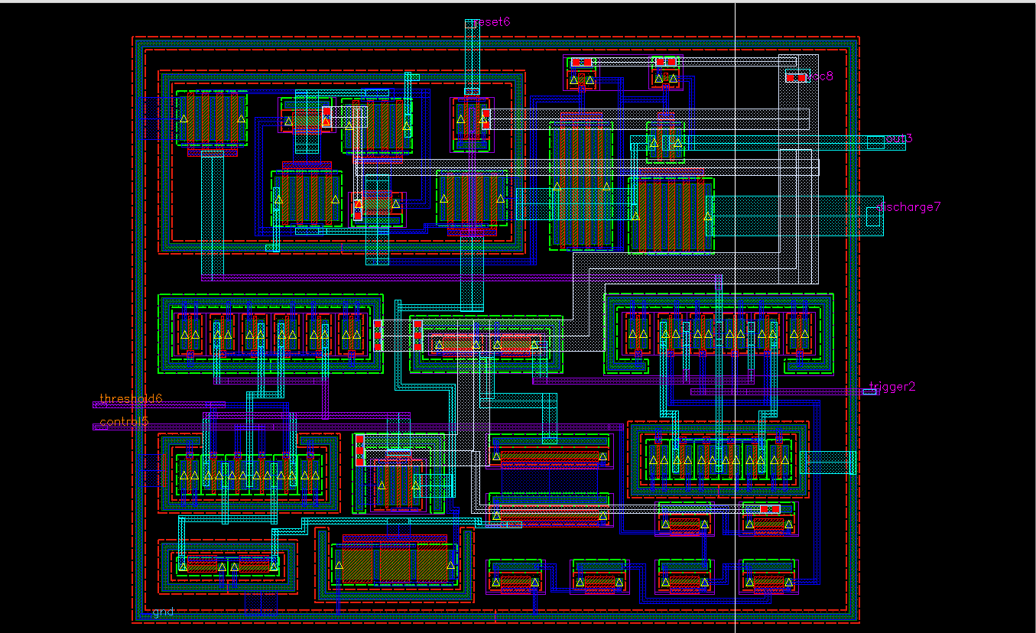

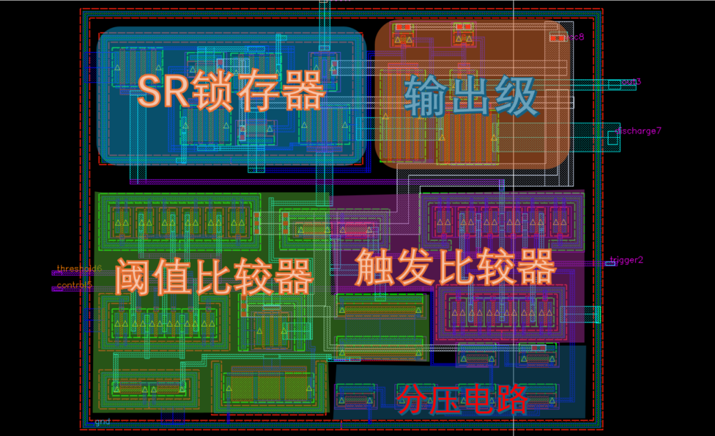

图 11: 版图总体布局

**4.2 匹配与对称技术**

对于两个比较器的差分对和电流镜进行了匹配，采用了ABBA 共质心对称减少外 界因素带来的不对称影响，提高了匹配精度，添加了dummy管来减小工艺刻蚀不均的 影响，并为整个结构加入保护环减少外部干扰。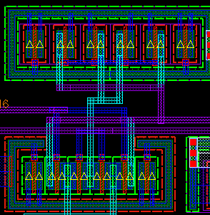 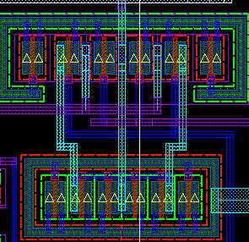

图 12: 左为 阈值比较器中的电流镜结构 (上) 和差分对 (下)、右为触发比较器中的电流镜结构 (上) 和差分对 (下)

**4.3 布线策略**

1.对于电源线为了满足高电压承受更高电流密度，同时减小电压降影响，选取了 metal6 来实现，各部分通过分叉汇聚至最终的电源端。

2.对于地线采取每部分单独与地线（最外层保护环与地相接）相连。

3.对于每个模块外接线在各个保护环间隙中实现，这一部分多为长线多采用 metal2、 3 实现，对于每个模块内部接线多采用 metal1 、2 实现。

**4.4 DRC 与 LVS 验证**

**4.4.1 DRC 验证结果**

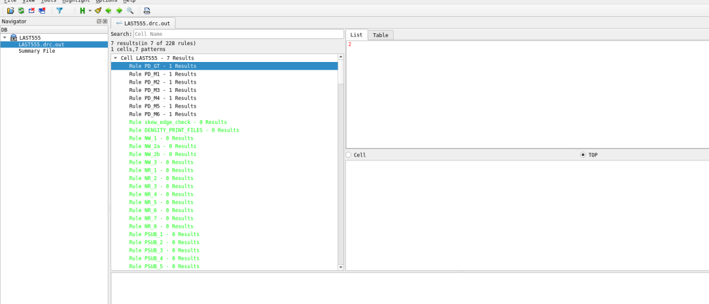

图 13: DRC 验证结果除了金属密度要求，均满足 DRC 规则要求。

**4.4.2 LVS 验证结果**

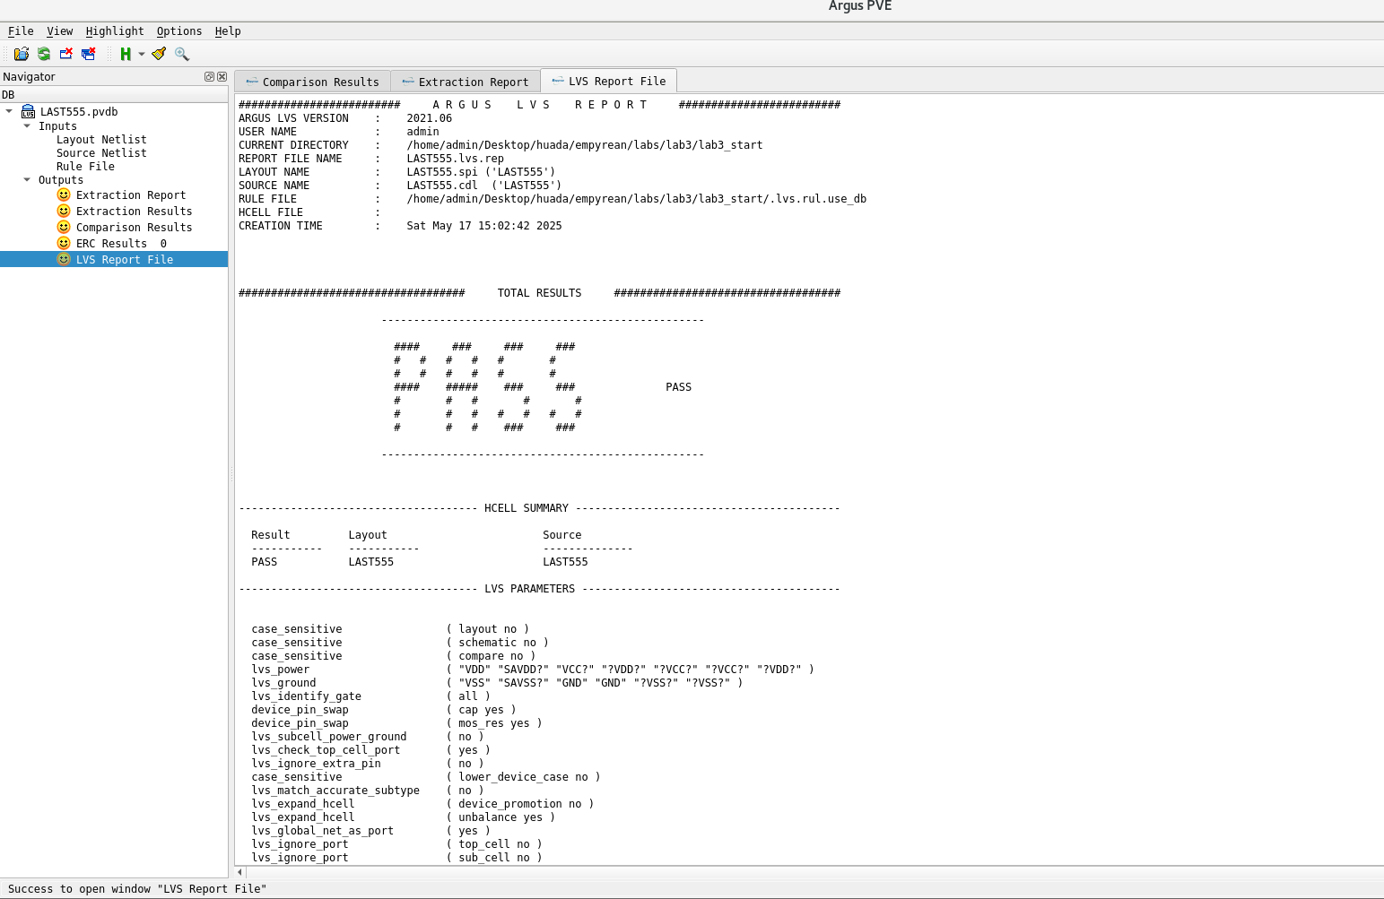

图 14: LVS 验证结果满足 LVS 验证。

**4.5 版图优化**

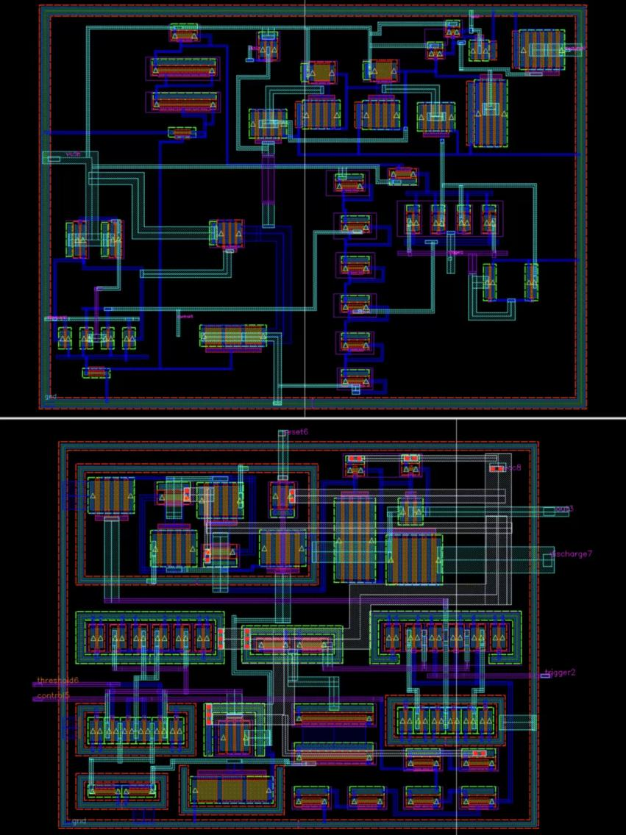

图 15: 最初版图（上）与最终版图（下）对比

1. **减小面积**：将各部分排列更紧密，并将每个模块布局位置进行优化

2. **降低噪声影响**：将版图中模拟部分（比较器）和数字部分（锁存器）通过保护环进 行隔离。同时每个重要的模拟器件加入了单独的保护环

3. **减少寄生参数**：对栅宽较大的 mos 管使用多指型结构，减少了金属线直接穿过栅 极，降低了关键信号的金属线长

**5 仿真验证与结果分析**

**5.1 结果预览**

噪声的测量是频域积分噪声，功耗取平均功耗，其余均是采用 Aether 自带工具测得。所有测量数据均是基于后仿真空载条件测定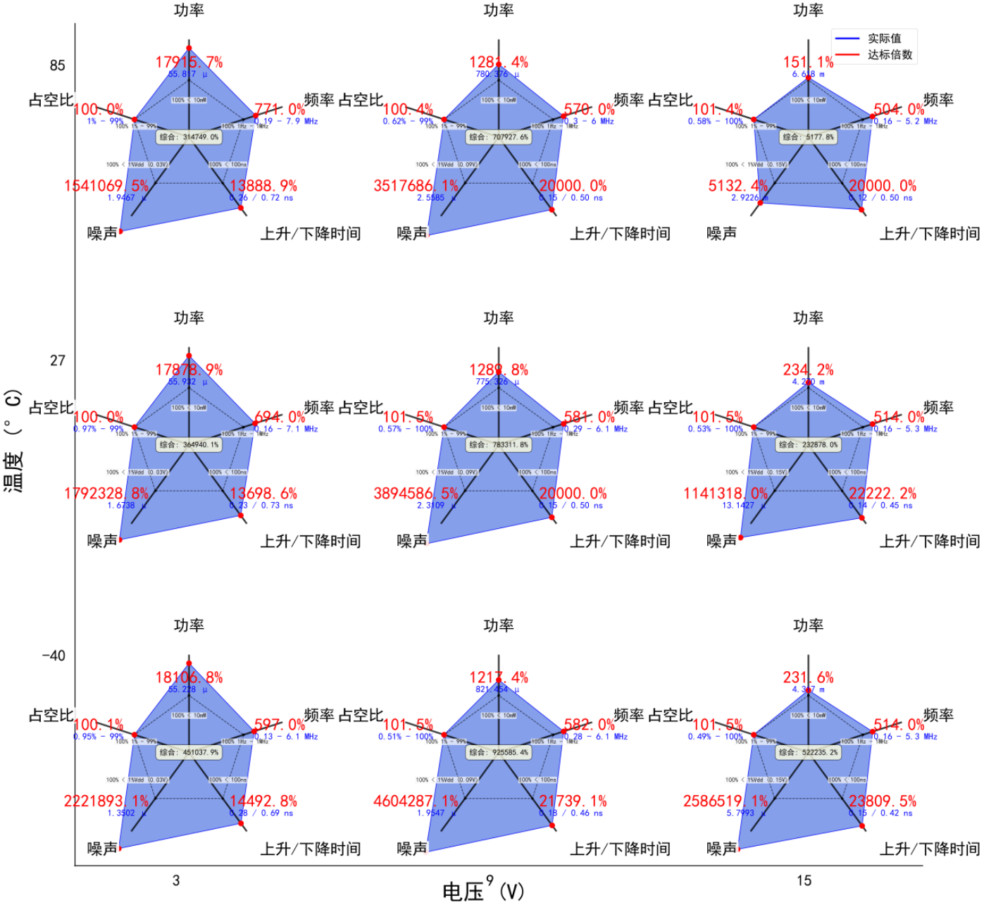

图 16 FF工艺下不同温度电压下的雷达细节图（X轴表示电压 3V、9V、15V，Y轴表示-40℃、 27 ℃、80℃，XY交点处表示该情况下的指标图）



图 17 SS工艺下不同温度电压下的雷达细节图（X轴表示电压 3V、9V、15V，Y轴表示-40℃、 27℃、80℃，XY交点处表示该情况下的指标图）

**5.2 仿真结果分析**

**5.2.1 性能参数综合分析**

|  |  |  |  |  |  |  |
| --- | --- | --- | --- | --- | --- | --- |
| **电压 温度**  **(V) (°C)** | | **占空比范围 (%)** ↑ | **频率范围 (Hz)** ↑ | **功耗 (W)** ↓ | **n**  **(A)** ↓ | t rise/t fall  **(ns)** ↓ |
| **目标值** | | 1-99 | 1-1MHz | <10 m | - | <100 |
| **TT 工艺角** | | | | | | |
| 3 | 85 | 1.00-99 | 0.019-6.8M | 54.226 μ | 2.0336 μ | 0.20/0.79 |
| 3 | 27 | 0.98-99 | 0.16-5.9M | 54.082 μ | 1.7431 μ | 0.30/0.84 |
| 3 | -40 | 0.97-99 | 0.13-5.0M | 53.243 μ | 1.3996 μ | 0.22/0.65 |
| 9 | 85 | 0.62-99 | 0.30-6.0M | 717.597 μ | 2.6195 μ | 0.16/0.50 |
| 9 | 27 | 0.57-100 | 0.29-6.1M | 730.818 μ | 2.3614 μ | 0.17/0.52 |
| 9 | -40 | 0.52-100 | 0.28-6.1M | 775.342 μ | 1.9728 μ | 0.17/0.45 |
| 15 | 85 | 0.58-99 | 0.16-5.2M | 3.859 m | 831.44 μ | 0.17/0.45 |
| 15 | 27 | 0.54-100 | 0.16-5.3M | 3.716 m | 6.8181 μ | 0.16/0.45 |
| 15 | -40 | 0.49-100 | 0.16-5.3M | 3.986 m | 20.944 μ | 0.14/0.42 |
| **FF 工艺角** | | | | | | |
| 3 | 85 | 1.00-99 | 0.19-7.9M | 55.817 μ | 1.9467 μ | 0.26/0.72 |
| 3 | 27 | 0.97-99 | 0.16-7.1M | 55.932 μ | 1.6738 μ | 0.23/0.73 |
| 3 | -40 | 0.95-99 | 0.13-6.1M | 55.228 μ | 1.3502 μ | 0.28/0.69 |
| 9 | 85 | 0.62-99 | 0.30-6.0M | 780.376 μ | 2.5585 μ | 0.15/0.50 |
| 9 | 27 | 0.57-100 | 0.29-6.1M | 775.326 μ | 2.3109 μ | 0.15/0.50 |
| 9 | -40 | 0.51-100 | 0.28-6.1M | 821.454 μ | 1.9547 μ | 0.18/0.46 |
| 15 | 85 | 0.58-100 | 0.16-5.2M | 6.618 m | 2.9226 m | 0.12/0.50 |
| 15 | 27 | 0.53-100 | 0.16-5.3M | 4.270 m | 13.142 μ | 0.14/0.45 |
| 15 | -40 | 0.49-100 | 0.16-5.3M | 4.317 m | 5.7993 μ | 0.15/0.42 |
| **SS 工艺角** | | | | | | |
| 3 | 85 | 1.00-99 | 0.09-5.5M | 52.836 μ | 2.1271 μ | 0.37/0.89 |
| 3 | 27 | 0.99-99 | 0.16-4.8M | 52.632 μ | 1.8180 μ | 0.33/0.80 |
| 3 | -40 | 0.97-99 | 0.13-4.0M | 52.208 μ | 1.4533 μ | 0.30/0.66 |
| 9 | 85 | 0.62-99 | 0.30-5.9M | 677.070 μ | 2.6814 μ | 0.22/1.05 |
| 9 | 27 | 0.57-100 | 0.29-6.0M | 693.501 μ | 2.4133 μ | 0.19/1.05 |
| 9 | -40 | 0.52-100 | 0.28-6.1M | 733.460 μ | 2.0120 μ | 0.17/0.46 |
| 15 | 85 | 0.58-99 | 0.16-5.2M | 3.371 m | 7.3838 μ | 0.16/0.44 |
| 15 | 27 | 0.54-100 | 0.16-5.2M | 3.430 m | 6.7974 μ | 0.15/0.46 |
| 15 | -40 | 0.49-100 | 0.16-5.3M | 3.706 m | 5.9976 μ | 0.15/0.42 |

注: 箭头表示参数优化期望方向: ↑ 表示值越高越好, ↓ 表示值越低越好。

表 2: 555 定时器芯片在不同工艺角下的性能比较

表2展示了 555 定时器芯片在 TT、FF 和 SS 三种工艺角下的性能参数， 包括占空比范围、频率范围、功耗、电流参数和上升/下降时间。从表中数据可以观察到以下几点：

1. 在不同工艺角下， 芯片的占空比范围都能达到设计目标（1-99%）。在最优情况下， 占空比调节范围可达 0.49-100%，满足各类应用需求。

2. 频率范围在所有工艺角下都超过了设计目标（1-1MHz）。特别是在 FF 工艺角

下，最高频率可达 7.9MHz，为高速应用提供了可能。

3. 在 3V 电源电压下，功耗最低，随着电源电压的上升，功耗显著增加。特别是在 15V 85℃ FF工艺角下，功耗发生突变，我们推测是mos管阈值电压发生变化，亚阈值电流过大所引起的。

4. SS 工艺角在高温条件下表现出较长的上升/下降时间，但仍远低于 100ns 的设计 目标。在 9V 、85°C 条件下， SS 角的下降时间达到 1.05ns，是所有测试条件中最 长的。

**5.2.2 工艺角比较分析**

**TT 工艺角 (典型工艺角)**：表现出均衡的特性，在常温下性能稳定，功耗适中。在 3V 电压下，微功耗约为 54 W，满足低功耗应用需求； 上升/下降时间在 0.14ns 至 0.84ns 之间，满足速度要求。

**FF 工艺角 (快速工艺角)**：高频性能最佳， 在3V电压下最高频率可达 7.9MHz， 比 TT 角高 16%。上升时间普遍短于其他工艺角， 在 15V、85°C 条件下仅为 0.12ns。然而， 在高电压 (15V)下功耗显著增加，达到 6.618mW，为三种工艺角中最高。

**SS 工艺角 (慢速工艺角)**：功耗表现最佳，在 3V 电压下仅为 52 μW，比 FF 角低 6%。 然而在速度方面表现较弱， 最高频率在 3V、-40°C 条件下仅为 4.0MHz，比 FF 角低 34%。

上升/下降时间也相对较长，在 3V 、85°C 条件下达到 0.37/0.89ns。

**5.2.3 温度稳定性分析**

|  |  |  |  |  |  |
| --- | --- | --- | --- | --- | --- |
| **工艺角** | **电压 (V)** | **频率 (kHz)** | | | **频率变化率 (%) 85°C / -40°C** |
| **85°C** | **27°C** | **-40°C** |
| **TT** | 3  9  15 | 12  26  30 | 11  26  30 | 8.6  26  30 | +9.09 / -21.82  0.00 / 0.00  0.00 / 0.00 |
| **FF** | 3  9  15 | 12  26  27 | 11  26  30 | 8.5  26  30 | +9.09 / -22.73  0.00 / 0.00  -10.00 / 0.00 |
| **SS** | 3  9  15 | 12  26  30 | 11  26  30 | 8.6  26  30 | +9.09 / -21.82  0.00 / 0.00  0.00 / 0.00 |
| **目标值** - <10% | | | | | |

注：表中标注红色的数值表示超出 ±10% 温度稳定性目标的数值。频率变化率是相对于 27°C 参考温度的百分比变化。

表 3: 各工艺角下 555 定时器芯片的温度稳定性分析

表 3展示了各工艺角下 555 定时器的温度稳定性。从温度稳定性分析可以得出以下结论：

1. **低电压温度稳定性问题**：在3V电压下，所有工艺角在低温 (-40°C)条件下频率变 化率均超过-20%，无法满足 ±10%的温度稳定性要求。这表明在低电压应用中，芯片对低温特别敏感。

2. **中高电压稳定性优异**：在9V电压下，所有工艺角在全温度范围内 (-40°C 至 85°C) 频率变化率均为 0%，表现出极佳的温度稳定性。这使 9V 成为温度敏感场景的理 想工作电压。

3. **FF 工艺角高温稳定性缺陷**：FF工艺角在 15V、85°C 条件下的频率变化率为-10%，处于稳定性目标的临界值，这是需要特别注意的工作点。

**5.2.4 电压对性能的影响**

1. **频率范围**：随着电压从 3V 升至 9V，最低频率显著提高 (从 0.1MHz 升至 0.3MHz)，而最高频率在某些情况下反而略有下降，这表明电压对振荡器的低频和高频边界 影响不同。

2. **占空比**：随着电压增加，最低占空比从 1%降至 0.5%，增加了调节灵活性。这可 能是由于电荷/放电过程的电压阈值比例变化导致的。

3. **上升/下降时间**：在电压从 3V 升至 9V 过程中，上升/下降时间普遍减小， 表明开 关速度随电压增加而提高。这符合半导体器件的基本特性。

4. **功耗**：功耗随电压增加而显著提高，从微瓦级 ( 54μW@3V) 升至毫瓦级 ( 4mW@15V)， 增加了约 70倍。这表明在不需要高速性能时，应选择较低的工作电压以优化功耗。

**5.3 设计优化与应用建议**

基于以上分析，提出以下设计优化建议：

1. **工艺角选择**：对于低功耗应用， SS 工艺角更为适合，对于高频应用，FF艺角表 现最佳而TT工艺角提供了较好的性能平衡。

2. **电压选择策略**：

• 对温度稳定性要求高的场合，建议使用9V工作电压

• 对功耗敏感的应用，应使用3V工作电压并考虑额外的低温补偿电路

• 对速度要求高的场景，可采用较高工作电压(9-15V)的FF工艺角芯片

3. **温度适应性设计**：针对 3V 低电压下的温度稳定性问题，可采用以下策略：

• 添加温度补偿电路，特别是针对低温环境

• 在电路设计中预留温度系数调整接口

• 为极端温度条件下的应用场景，提供自动调节功能

4. **功耗优化**：在15V电压下，特别是FF工艺角，功耗较高(达 6.618mW)建议：

• 实现动态电压调整，根据频率需求自动选择最低可行电压

• 添加休眠模式和功率管理电路

• 通过优化电流源设计，减少静态功耗

综合评估， 所设计的 555 定时器芯片在三种工艺角和各种工作条件下大部分参数都 满足或超过了设计目标，具有良好的性能和适应性。特别是在 9V 工作电压下，芯片展 现出最佳的温度稳定性和性能平衡，适合作为推荐的工作电压。针对 3V 低电压应用中 的温度稳定性问题， 未来设计可考虑增强低温补偿电路， 进一步提高芯片在全温度范围 内的稳定性。

**5.4 后仿真与前仿真对比分析**

基于 15V 85℃ FF 工艺角下同一频率无负载进行对比。

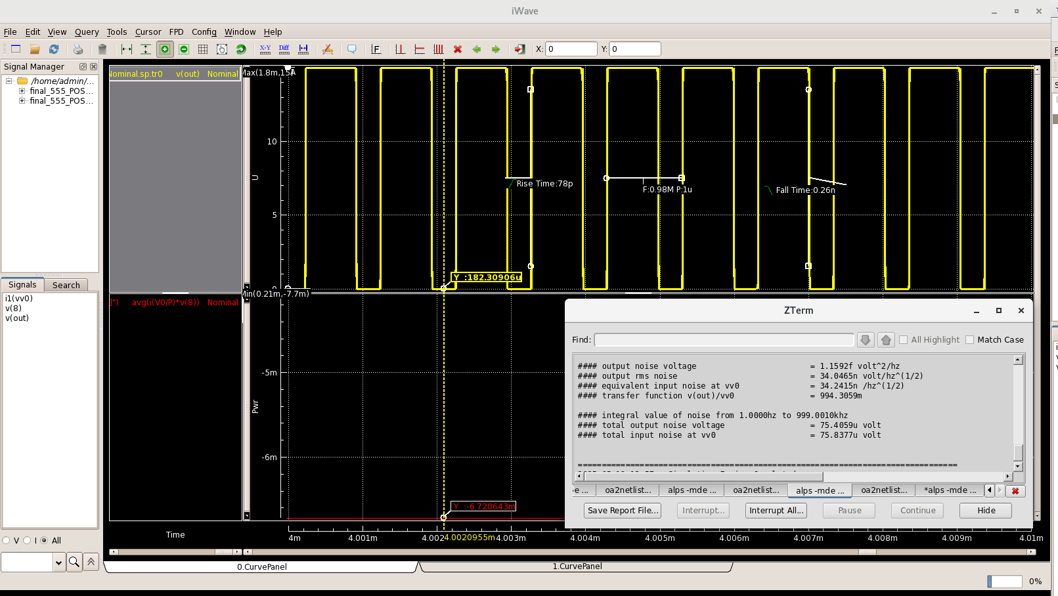

(a) 前仿真 (频率 0.98MHz)

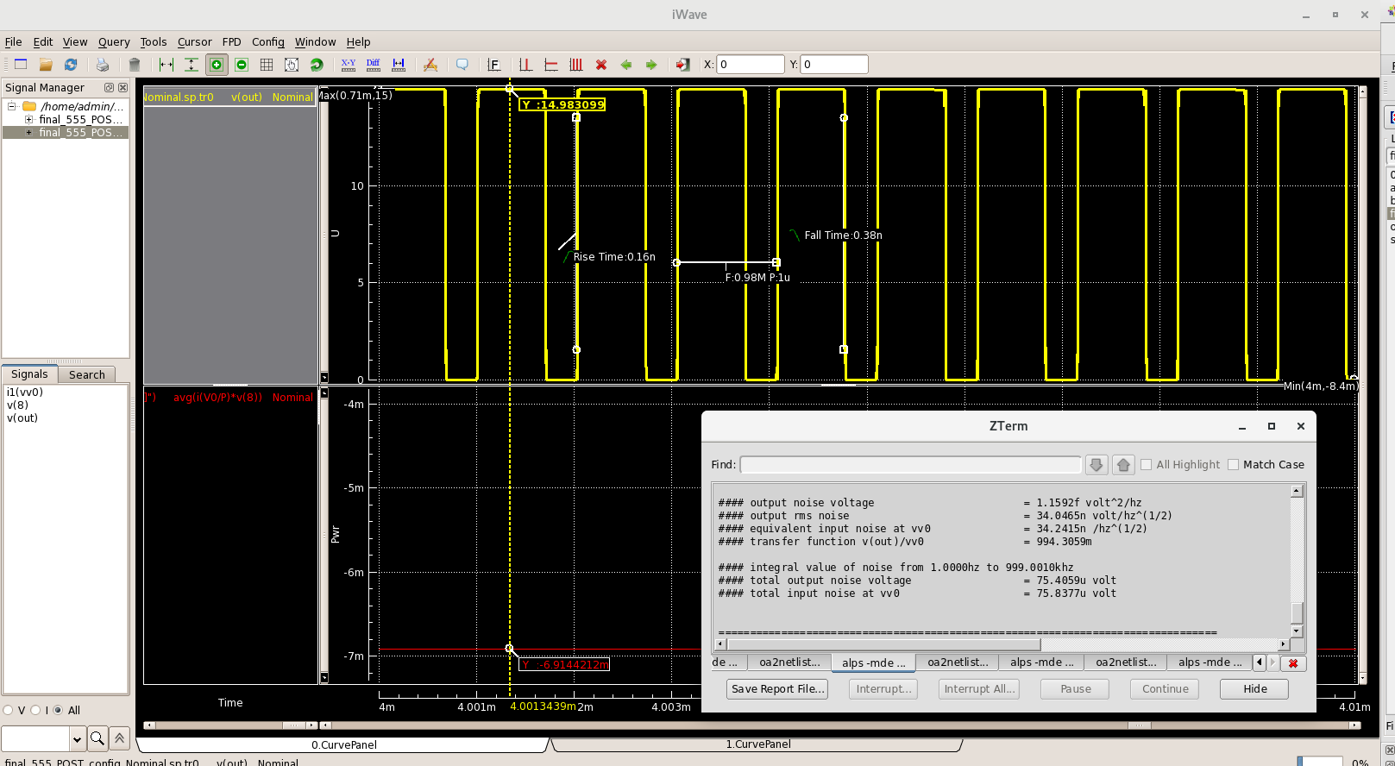

(b) 后仿真 (频率 0.98MHz)

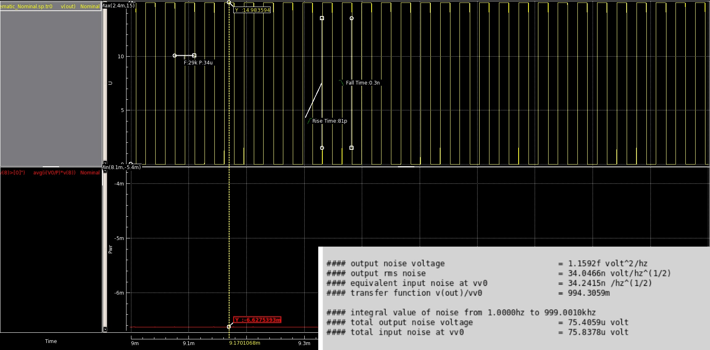

(c) 前仿真 (频率 29kHz) 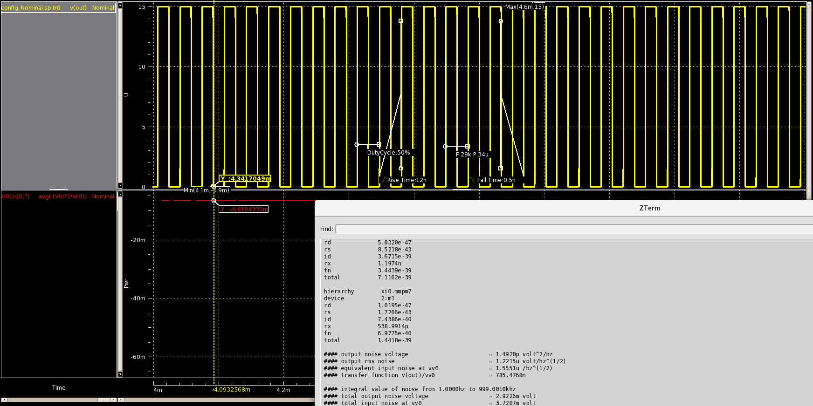

(d) 后仿真 (频率 29kHz)

图 18: 前仿真与后仿真对比

**结论**：与前仿真相比，对波形、频率、输出电平影响较小，后仿真主要在上升下降 时间、功耗、噪声这些方面变大。（其中在高频情况下，两者噪声相差不大可能是频域 积分噪声特性导致的，我们选择降低频率测量，发现后仿真输出噪声还是明显大于前仿 真输出噪声。）

**5.5 带负载测试**

在添加负载后， 我们发现负载对波形最主要的影响在于上升时间会随容性负载增大 剧烈提高，导致波形没有那么理想，如图17所示：

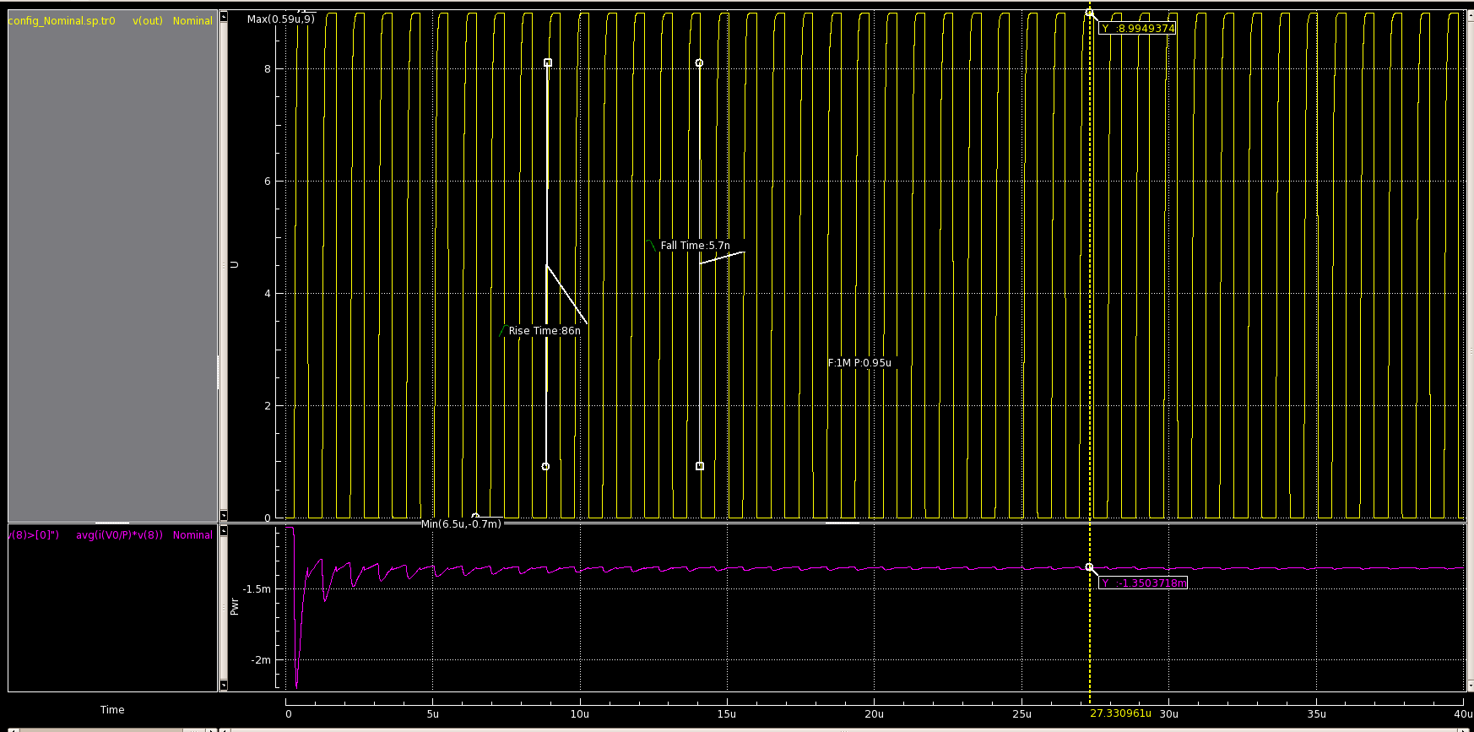

图 19: 9V TT 27°C 负载仿真图和测试结果

我们在保证最大频率能到达 1MHz 的情况下进行了对负载电容的测试。

**负载条件**：负载电阻 10MΩ 负载电容 5pF （接近最大可接受负载电容）

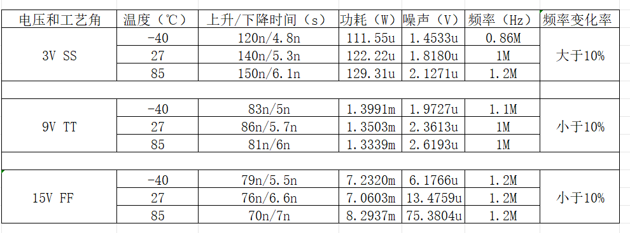 图 20 测试表格

**说明**：对于其中 3V SS 这一项如果要满足上升下降时间均满足小于100ns，可以将负载电容降低至 2pF, 而要解决其频率随温度变化大于 10%这个问题， 需要提高电源电压。

**结论**：添加负载后，上升时间提升太大导致波形出现变化，同时限制了最高频率的实现，另一个较大的影响就是功耗增加幅度较大（但是还是满足<10mW）

**进一步分析**：我们发现整个设计出来的 555 芯片可驱动负载的能力不是特别大，经过分析发现可以改变最后输出的反相器来提高带负载能力，但同时会产生较大的功耗，所以需要对二者进行一定权衡。

**6 总结与展望**

**6.1 设计总结**

本设计成功实现了满足或超越设计目标的 555 定时器芯片。在功能上，能够完成作为基本的多谐振荡器的需求；在性能上，达成了宽电压范围（3V-15V）、宽频率范围(最高7.9MHz）、可调占空比（0.49%-100%）、快速响应（上升/下降时间均小于 1.05ns）、低功耗（3V 下约 52-55 W）等关键指标。

设计过程中， 我们从0.5μm工艺参考电路出发，根据 0.18μm 工艺特点进行了全面优化，对模块功能兼容性、温度稳定性和功耗平衡等关键问题进行了深入探索，并通过不同工艺角下的多温度多电压仿真验证了芯片的稳定性和可靠性。

**6.2 技术创新点**

本设计的主要创新点和技术特色包括：

1. **低功耗 RS 触发器设计**：采用不带电流镜的 RS 触发器结构，有效降低了静态功耗，在3V工作电压下功耗仅为 52-55 W，远低于设计目标的10mW。

2. **亚阈值特性改善**：通过增大关键 MOS 管的栅极长度，抑制短沟道效应，有效提 高了 MOS 管的阈值电压，减小了亚阈值区漏电流，改善了高温高压下的工作稳 定性。

3. **共质心布局设计**：比较器差分对和电流镜采用 ABBA 共质心对称结构，结合 dummy 器件设计，显著提高了电路的匹配精度和工艺适应性。

4. **模拟数字隔离技术**：采用保护环将模拟部分（比较器）和数字部分（锁存器）隔离，减少了相互干扰，提高了电路性能稳定性。

**6.3 未来改进方向**

虽然本设计达成了全部设计目标，但仍有以下几方面可进一步优化：

1. **低电压温度补偿**：针对3V电压下低温稳定性不足的问题，可设计专门的温度补偿电路，使芯片在全电压范围内均具有优异的温度稳定性。

2. **输出驱动能力增强**：优化输出级设计，在维持低功耗的前提下提高芯片的负载驱动能力，特别是针对容性负载的适应性。

3. **功耗管理优化**：添加自适应偏置电流控制，根据工作频率和温度自动调整偏置电流，在保证性能的前提下进一步降低功耗。

4.**芯片面积优化**：进一步优化版图布局，减小芯片尺寸，提高集成度和成本效益。

综上所述，本设计成功实现了性能优异的 555 定时器芯片，满足了现代电子系统 对稳定性、可靠性和低功耗的需求，为未来类似模拟集成电路的设计提供了有价值的参考。

**参考文献**

[1] Hans R. Camenzind, ”Designing Analog Chips,” Virtual Bookworm Publishing, 2005.

[2] Behzad Razavi, ”Design of Analog CMOS Integrated Circuits,” McGraw-Hill Educa- tion, 2016.

[3] Phillip E. Allen, Douglas R. Holberg, ”CMOS Analog Circuit Design,” Oxford Uni- versity Press, 2011.

[4] Paul R. Gray, et al., ”Analysis and Design of Analog Integrated Circuits,” Wiley, 2009.

1. R. Jacob Baker, ”CMOS: Circuit Design, Layout, and Simulation,” Wiley-IEEE Press, 2019.
2. E. Maghsoudloo, M. Rezaei, M. Sawan and B. Gosselin, "A High-Speed and Ultra Low-Power Subthreshold Signal Level Shifter," in IEEE Transactions on Circuits and Systems I: Regular Papers, vol. 64, no. 5, pp. 1164-1172, May 2017, doi: 10.1109/TCSI.2016.2633430.

附录

仿真软件：华大九天 Aether

其他仿真结果放在技术数据压缩包中。